Подарок для племени.

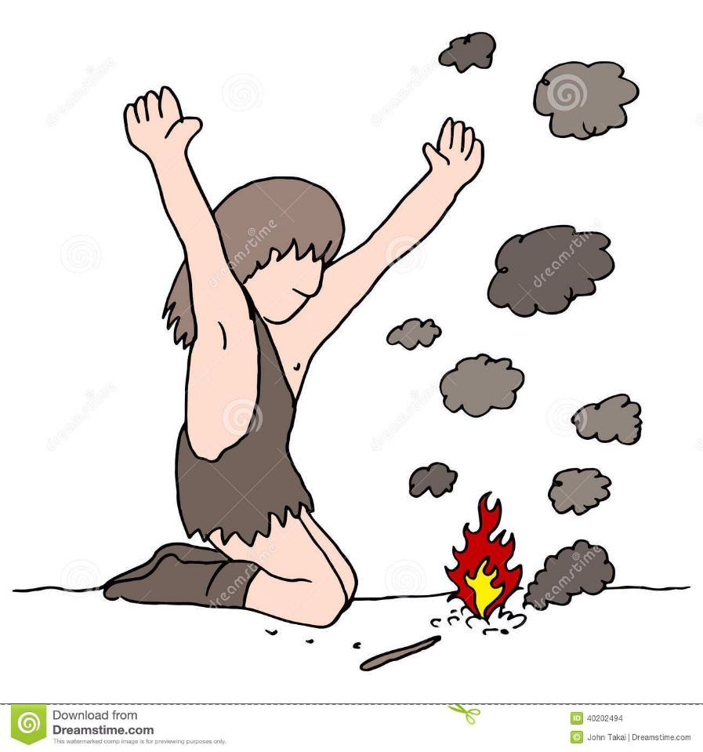

Жил-был в древние-древние времена мальчик по имени Яг. Он жил со своим племенем Крепкая кость. Так получилось, что именно Яг смог добыть для своего племени огонь.

Во время сильной грозы, молния ударила в сухое дерево рядом с пещерой племени. Все соплеменники испугались огня с небес и разбежались. Только храбрый Яг схватил горящие сучья и занёс их в пещеру.

Так Яг подарил своему клану тепло и свет.